 | China ab 300 v. Chr.  Unbekannte Mathematiker  Ching Ju Xiao | Mathematik im Kaiserreich  - Dezimales Zahlensystem, bei welchem die Null fehlt  - Planung nach dem Kalender mit geometrischer Progression  - Mathematik ist Grundlage des Staatsapparates  - Mathematikbuch «Neun Kapitel» mit mathematischen Gleichungen  - Entdeckung des chinesischen Restsatzes  - Quadratische und kubische Gleichungen (Ching Ju Xiao)
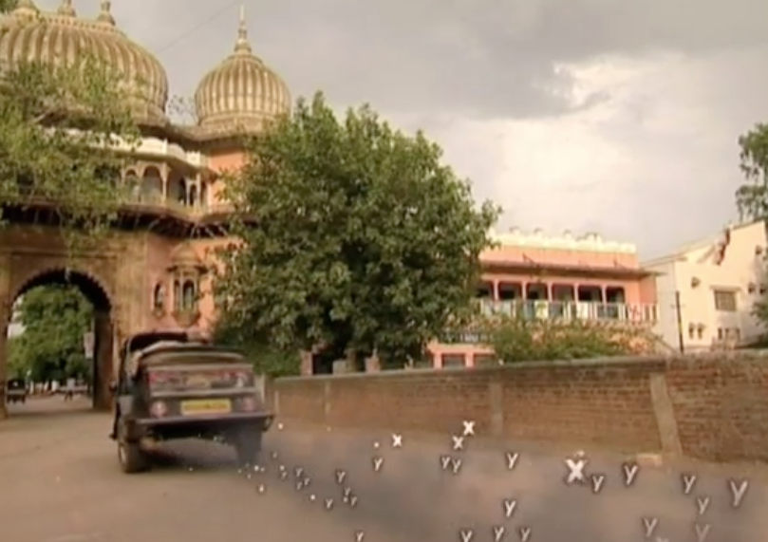 | Indien um 600  Unbekannte Mathematiker  Brahmgupta | Die Entdeckung der Null  - Die Entdeckung und der Gebrauch der Zahl Null  - Brahmgupta stellte Regeln für das Rechnen mit Null auf  - Brahmgupta löste quadratische Gleichungen mit zwei Unbekannten
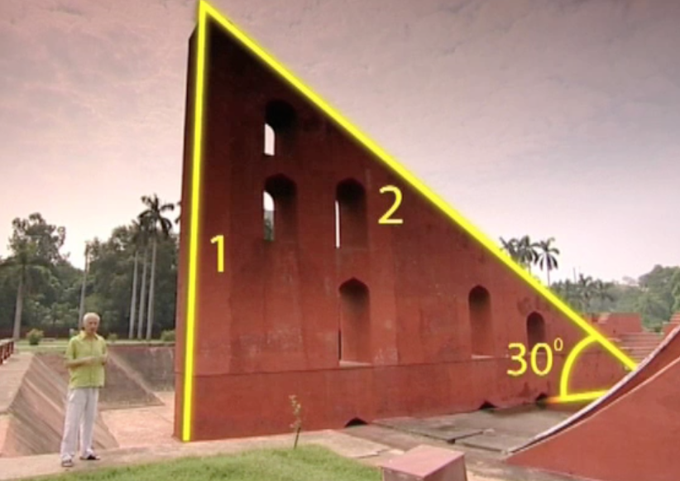 | Indien um 600  Madhava | Trigonometrie  - Madhava untersuchte die Verbindung zwischen den unendlichen Reihen und der Trigonometrie
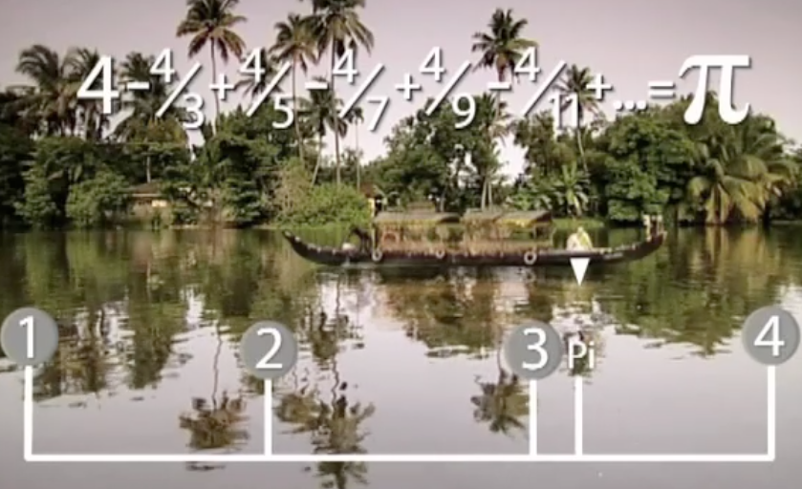 | Indien um 600  Aryabhata | Berechnung von $π$  - Aryabhata erfand eine Berechnungsmethode für den Wert von $π$
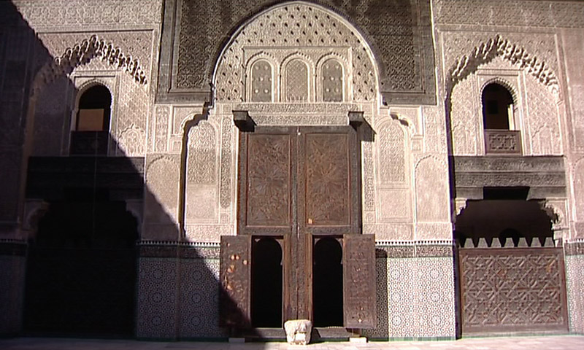 | Persien um 800  Muhammed al-Chwarizmi | Algebra  - Muhammed al-Chwarizmi erfand die Grammatik der Mathematik – die Algebra.
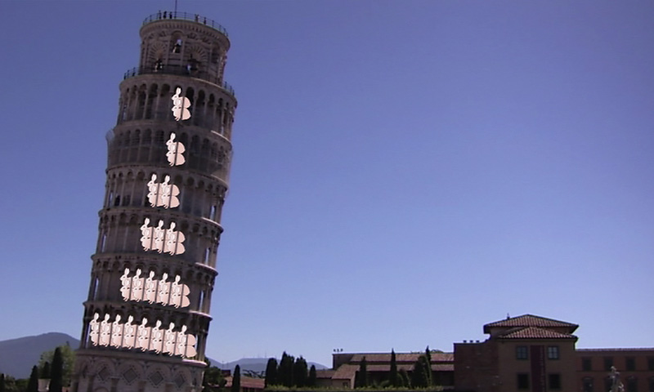 | Italien 13. Jh.  Leonardo da Pisa  «Fibonacci» | Bedeutungslosigkeit der römischen Zahlen  - Fibonacci gilt als Importeur der indo-arabischen Ziffern und Entdecker der Fibonacci-Reihe.
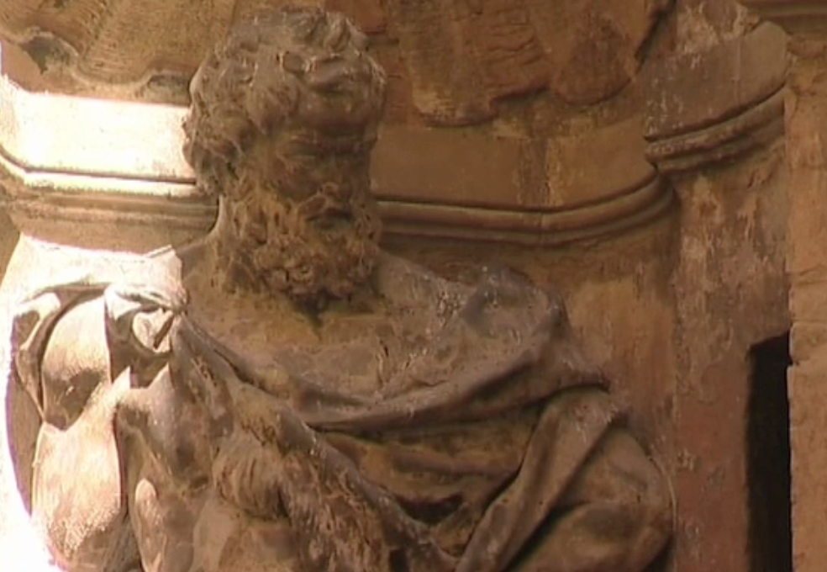 | Italien 16. Jh  Tartaglia  Cardano/Ferrari | Kubische Gleichungen  - Entwickelten ein allgemeines algebraisches Verfahren zum Lösen von kubischen Gleichungen  - Entwickelten ein Verfahren zur Lösung komplizierter Gleichungen 4. Grades und die Cardanische Formel.

